《几何图形初步》全章复习与巩固（提高）知识讲解
【学习目标】
1．认识一些简单的几何体的平面展开图及三视图，初步培养空间观念和几何直观；
2．掌握直线、射线、线段、角这些基本图形的概念、性质、表示方法和画法；
3．初步学会应用图形与几何的知识解释生活中的现象及解决简单的实际问题；
4．逐步掌握学过的几何图形的表示方法，能根据语句画出相应的图形，会用语句描述简单的图形．
【知识网络】
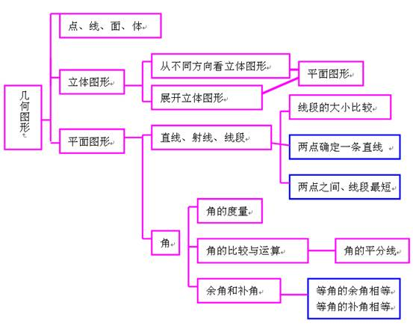

【要点梳理】
要点一、多姿多彩的图形
- 几何图形的分类
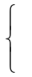
立体图形：棱柱、棱锥、圆柱、圆锥、球等.

平面图形：三角形、四边形、圆等.

几何图形

要点诠释：在给几何体分类时，不同的分类标准有不同的分类结果.
2．立体图形与平面图形的相互转化
（1）立体图形的平面展开图：
把立体图形按一定的方式展开就会得到平面图形，把平面图形按一定的途径进行折叠就会得到相应的立体图形，通过展开与折叠能把立体图形和平面图形有机地结合起来．
要点诠释：
①对一些常见立体图形的展开图要非常熟悉，例如正方体的 11种展开图，三棱柱，圆柱等的展开图；
②不同的几何体展成不同的平面图形，同一几何体沿不同的棱剪开，可得到不同的平面图形，那么排除障碍的方法就是：联系实物，展开想象，建立“模型”，整体构想，动手实践.
（2）从不同方向看：
主（正）视图----------从正面看
几何体的三视图 左视图----------------从左边看
俯视图----------------从上面看
要点诠释：
①会判断简单物体（直棱柱、圆柱、圆锥、球）的三视图.
②能根据三视图描述基本几何体或实物原型.
（3）几何体的构成元素及关系
几何体是由点、线 、面构成的.点动成线，线与线相交成点；线动成面，面与面相交成线；面动成体，体是由面组成.
要点二、直线、射线、线段
- 直线，射线与线段的区别与联系
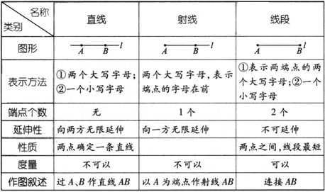
2. 基本性质
(1)直线的性质:两点确定一条直线． (2)线段的性质:两点之间，线段最短．
要点诠释：
①本知识点可用来解释很多生活中的现象. 如：要在墙上固定一个木条，只要两个钉子就可以了，因为如果把木条看作一条直线，那么两点可确定一条直线。
②连接两点间的线段的长度，叫做两点间的距离.
3.画一条线段等于已知线段
（1）度量法：可用直尺先量出线段的长度,再画一条等于这个长度的线段.
（2）用尺规作图法：用圆规在射线AC上截取AB=ａ，如下图：
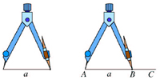

4．线段的比较与运算
（1）线段的比较：
比较两条线段的长短，常用两种方法，一种是度量法；一种是叠合法.
（2）线段的和与差：
如下图，有AB+BC=AC，或AC=a+b；AD=AB-BD。
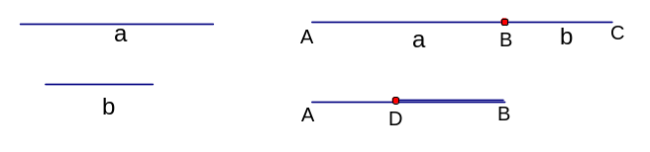

（3）线段的中点：
把一条线段分成两条相等线段的点，叫做线段的中点．如下图，有：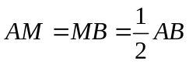
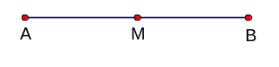
要点诠释：
①线段中点的等价表述：如上图，点M在线段上，且有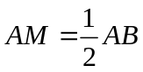，则点M为线段AB的中点.
②除线段的中点（即二等分点）外，类似的还有线段的三等分点、四等分点等.如下图，点M,N,P均为线段AB的四等分点.
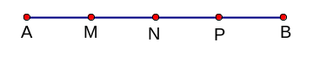
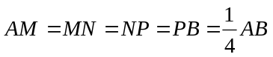
要点三、角
1．角的度量
（1）角的定义：有公共端点的两条射线组成的图形叫做角，这个公共端点是角的顶点，这两条射线是角的两条边；此外，角也可以看作由一条射线绕着它的端点旋转而形成的图形.
(2)角的表示方法：角通常有三种表示方法：一是用三个大写英文字母表示，二是用角的顶点的一个大写英文字母表示，三是用一个小写希腊字母或一个数字表示.例如下图：
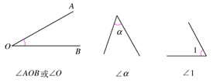
要点诠释：
①角的两种定义是从不同角度对角进行的定义；
②当一个角的顶点有多个角的时候，不能用顶点的一个大写字母来表示.
（3）角度制及角度的换算
1周角=360°，1平角=180°，1°=60′，1′=60″，以度、分、秒为单位的角的度量制，叫做角度制.
要点诠释：
①度、分、秒的换算是60进制，与时间中的小时分钟秒的换算相同.
②度分秒之间的转化方法：由度化为度分秒的形式(即从高级单位向低级单位转化)时用乘法逐级进行；由度分秒的形式化成度(即低级单位向高级单位转化)时用除法逐级进行.
③同种形式相加减：度加（减）度，分加（减）分，秒加（减）秒；超60进一，减一
成60.
（4）角的分类
∠β | 锐角 | 直角 | 钝角 | 平角 | 周角
范围 | 0＜∠β＜90° | ∠β=90° | 90°<∠β<180° | ∠β=180° | ∠β=360°

（5）画一个角等于已知角
（1）借助三角尺能画出15°的倍数的角，在0～180°之间共能画出11个角.
（2）借助量角器能画出给定度数的角.
（3）用尺规作图法.
2．角的比较与运算
（1）角的比较方法: ①度量法；②叠合法.
（2）角的平分线：
从一个角的顶点出发，把这个角分成相等的两个角的射线，叫做这个角的平分线，例如：如下图，因为OC是∠AOB的平分线，所以∠1=∠2=∠AOB，或∠AOB=2∠1=2∠2.
类似地，还有角的三等分线等.
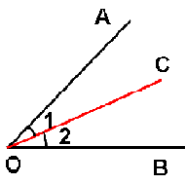

3．角的互余互补关系
余角补角
（1）若∠1+∠2=90°，则∠1与∠2互为余角.其中∠1是∠2的余角，∠2是∠1的余角.
（2）若∠1+∠2=180°，则∠1与∠2互为补角.其中∠1是∠2的补角，∠2是∠1的补角.
（3）结论: 同角(或等角)的余角相等；同角(或等角)的补角相等.
要点诠释：
①余角(或补角)是两个角的关系，是成对出现的，单独一个角不能称其为余角(或补角).
②一个角的余角(或补角)可以不止一个，但是它们的度数是相同的.
③只考虑数量关系，与位置无关．
④“等角是相等的几个角”，而“同角是同一个角” .
4．方位角
以正北、正南方向为基准，描述物体运动的方向，这种表示方向的角叫做方位角.
要点诠释：
（1）方位角还可以看成是将正北或正南的射线旋转一定角度而形成的.所以在应用中一要确定其始边是正北还是正南.二要确定其旋转方向是向东还是向西，三要确定旋转角度的大小.
（2）北偏东45 °通常叫做东北方向，北偏西45 °通常叫做西北方向，南偏东45 °通常叫做东南方向，南偏西45 °通常叫做西南方向.
（3）方位角在航行、测绘等实际生活中的应用十分广泛.
【典型例题】
类型一、概念或性质的理解
1.下列判断错误的有( )
①延长射线OA；②直线比射线长，射线比线段长；③如果线段PA＝PB，则点P是线段AB的中点；④连接两点间的线段，叫做两点间的距离．
A．0个 B．2个 C．3个 D．4个
【答案】D
【解析】①由于射线向一方无限延伸，因此，不能延长射线；②由于直线向两方无限延伸，射线向一方无限延伸，因此它们都是不能度量的，所以它们不存在相等或不相等的关系，而线段是可以度量的，可以比较线段的长短；③线段PA＝PB，只有当点P在线段AB上时，才是线段AB的中点，否则就不是；④两点间的距离是表示大小的量，而线段是图形，二者的本质属性不同．
【总结升华】本题考查的是基本概念，要抓住概念间的本质区别．
举一反三：
【变式】下列说法正确的个数有( )
①若∠1+∠2+∠3＝90°，则∠1，∠2，∠3互余．②互补的两个角一定是一个锐角和一个钝角．③因为钝角没有余角，所以，只有当角为锐角时，“一个角的补角比这个角的余角大”这个说法才正确．
A．0个 B．1个 C．2个 D．3个
【答案】B 提示：③正确
类型二、立体图形与平面图形的相互转化
1. 展开与折叠问题
2．（2016•徐州）下列图形中，不可以作为一个正方体的展开图的是（ ）
A．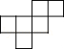 B．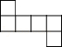 C．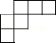 D．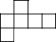
【思路点拨】利用不能出现同一行有多于4个正方形的情况，不能出现田字形、凹字形的情况进行判断也可．
【答案】C
【解析】正方体沿着不同棱展开，把各种展开图分类，可以总结为如下11种情况：
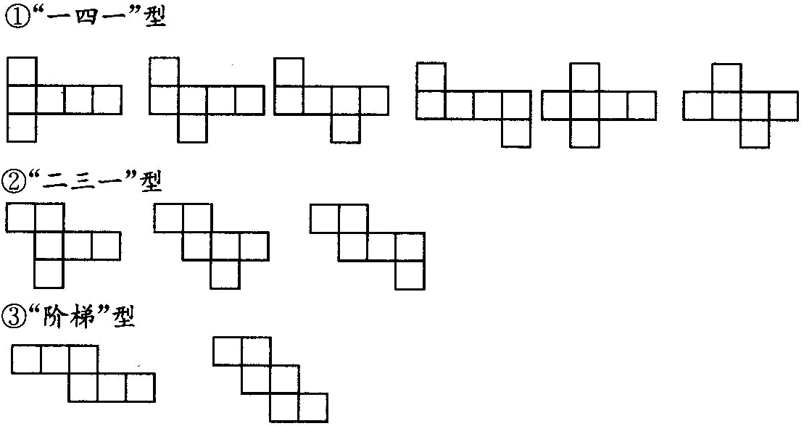

故选：C．
【总结升华】本题考查了正方体的展开图，熟记展开图的11种形式是解题的关键，利用不是正方体展开图的“一线不过四、田凹应弃之”（即不能出现同一行有多于4个正方形的情况，不能出现田字形、凹字形的情况）判断也可．
举一反三：
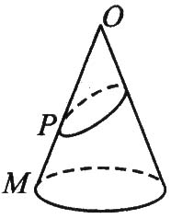
【变式】已知O为圆锥的顶点，M为圆锥底面圆上一点，点P在OM上．一只蜗牛从P点出发，绕圆锥侧面爬行，回到P点时，所爬过的最短路线的痕迹如图所示．若沿OM将圆锥侧面剪开并展平，所得侧面展开图(如图)是( )．
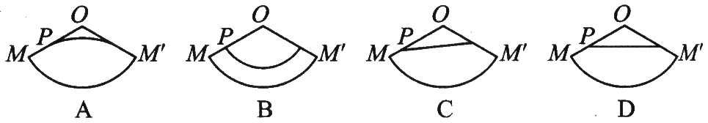
【答案】D
2.从不同方向看
3.将正方体骰子(相对面上的点数分别为1和6，2和5，3和4)放置于水平桌面上，如图1所示．在图2中，将骰子向右翻滚90°，然后在桌面上按逆时针方向旋转90°，则完成一次变换．若骰子的初始位置为图1所示的状态，那么按上述规则连续完成10次变换后，骰子朝上一面的点数是( )．
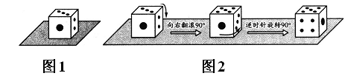
A．6 B．5 C．3 D．2
【答案】B
【解析】第一次变换：将骰子向右翻滚90°，正面向上的应当是5，右面的是3，正面是1，再在桌面上按逆时针方向旋转90°，面向上的应当是5，右面的是1，正面是4；第二次变换：将骰子向右翻滚90°，正面向上的应当是6，右面的是5，正面是4，再在桌面上按逆时针方向旋转90°，面向上的应当是6，右面的是4，正面是2；第三次变换：将骰子向右翻滚90°，正面向上的应当是3，右面的是6，正面是2，再在桌面上按逆时针方向旋转90°，正面向上的应当是3，右面的是2，正面是1，就回到了初始状态．所以每完成三次变换即可回到原来的位置，所以第十次变换后的状态与第一次变换后的状态相同，所以朝上一面的点数是5．
【总结升华】先找到规律再从上面看便得答案．
举一反三：
【变式1】沿圆柱体上底面直径截去一部分后的物体如图所示，它的俯视图是( )．
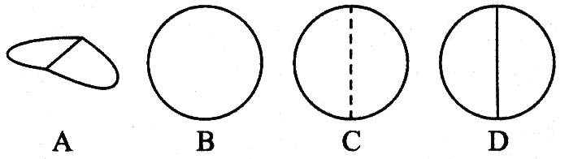
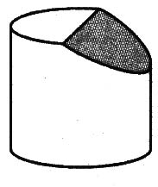

【答案】D
【变式2】如图，是由一些完全相同的小立方块搭成的几何体的三种视图，那么搭成这个几何体所用的小立方块的个数是（ ）
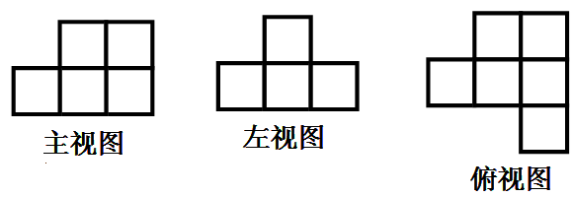
A. 5个 B. 6个 C. 7个 D. 8个
【答案】D
类型三.互余互补的有关计算
4.如图所示的4×4正方形网格中，∠1+∠2+∠3+∠4+∠5+∠6+∠7等于( )
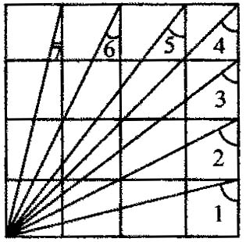
A．330° B．315° C．310° D．320°
【答案】B
【解析】通过网格的特征首先确定∠4＝45°．由图形可知：∠l与∠7互余，∠2与∠6互余，∠3与∠5互余，所以∠l+∠2+∠3+∠4+∠5+∠6+∠7＝90°+90°+90°+45°＝315°．
【总结升华】互余的两个角只与数量有关，而与位置无关．
举一反三：
【变式】（2015•沂源县校级模拟）如图，点O是直线AB上一点，OD平分∠AOC，OE平分∠BOC，若∠COE等于64°，则∠AOD等于 度．
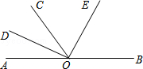
【答案】 26°．
解：∵OE平分∠BOC，∠COE=64°
∴∠BOC=2∠COE=128°
∴∠AOC=180°﹣∠BOC=180°﹣128=52°
∵OD平分∠AOC
∴∠AOD=∠AOC=×52°=26°．
类型四.方向角
5.用A、B、C分别表示学校、小明家、小红家，已知学校在小明家的南偏东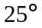，小红家在小明家正东，小红家在学校北偏东35°，则∠ACB等于( )
A．35° B．55° C．60° D．84°
【思路点拨】根据方位角的概念，分清方向，正确地画出图形，即可求解．
【答案】B；根据题意画出图形如下：
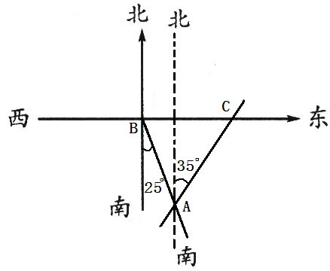

∵∠ACB与35°互余，∴∠ACB=90°－35°＝55°
【总结升华】解此类题需要从运动的角度，正确画出方位角，找准中心是解答此类题的关键．
举一反三：
【变式】考点办公室设在校园中心O点，带队老师休息室A位于O点的北偏东45°，某考室B位于O点南偏东60°，请在图(1)中画出射线OA、OB，并计算∠AOB的度数．
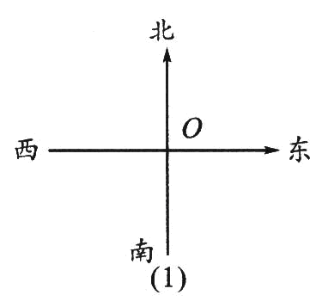

【答案】如图(2)，以O为顶点，正北方向线为始边向东旋转45°，得OA；以O为顶点，正南方向线为始边向东旋转60°，得OB，则∠AOB＝180°-(45°+60°)＝75°．
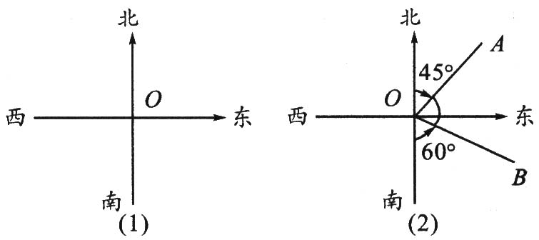
类型五.利用数学思想方法解决有关线段或角的计算
1.方程的思想方法
6. 如图所示，B、C是线段AD上的两点，且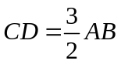，AC＝35cm，BD＝44cm，求线段AD的长．
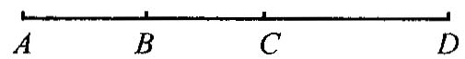
【答案与解析】
解：设AB＝x cm，则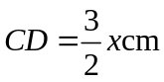
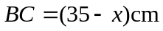或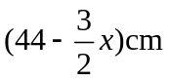
于是列方程，得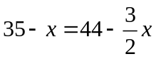，解得：x＝18，即AB＝18(cm)
所以BC＝35-x＝35-18＝17(cm)，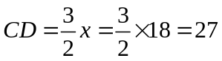(cm)
所以AD＝AB+BC+CD＝18+17+27＝62(cm)
【总结升华】根据题中的线段关系，巧设未知数，列方程求解．
2.分类的思想方法
7. 同一直线上有A、B、C、D四点，已知AD＝DB，AC＝CB，且CD＝4cm，求AB的长．
【思路点拨】先根据题意画出图形，再从图上直观的看出各线段的关系及大小．
【答案与解析】
解：利用条件中的AD＝DB，AC＝CB，设DB＝9x，CB＝5y，
则AD＝5x，AC＝9y，分类讨论：
（1）当点D，C均在线段AB上时，如图所示：
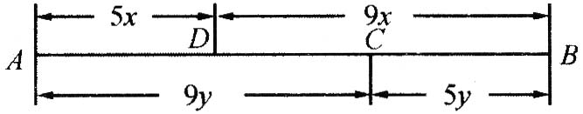
∵ AB＝AD+DB＝14x，AB＝AC+CB＝14y，∴ x＝y
∵ CD＝AC－AD＝9y－5x＝4x＝4，∴ x＝1，∴ AB＝14x＝14(cm)．
（2）当点D，C均不在线段AB上时，如图所示：方法同上，解得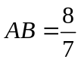(cm)．
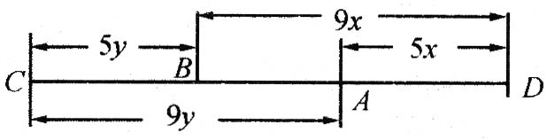
（3）如图所示，当点D在线段AB上而点C不在线段AB上时，方法同上，解得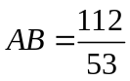(cm)．
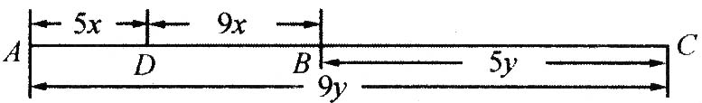
（4）如图所示，当点C在线段AB上而点D不在线段AB上时，方法同上，解得(cm)．
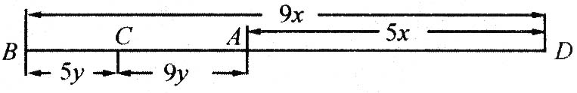
综上可得：AB的长为14cm，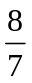cm，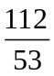 cm．
【总结升华】解决没有图形的题目时，一要注意满足条件下的图形的多样性；二要注意解决的方法，注意方程法在解决图形问题中的应用. 在正确答案中，(3)与(4)的答案虽然相同，但作为图形上的差别应了解．
类型六.钟表上的角
8. 如图所示，时钟的时针由3点整的位置(顺时针方向)转过多少度时，与分针第一次重合．
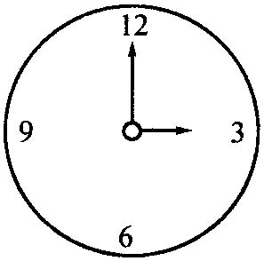

【答案与解析】
解：设时针转过的度数为x°时，与分针第一次重合，依题意有
12x＝90+x， 解得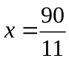
答：时针转过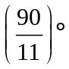时，与分针第一次重合．
【总结升华】在相同时间里，分针转过的度数是时针的12倍，此外此问题可以转化为追及问题来解决．

